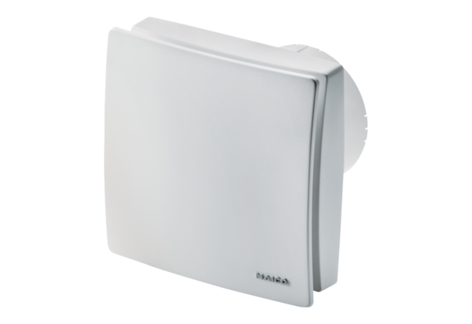Mali sobni ventilator ECA 100 ipro KHJedinica za pakiranje: 1 komAsortiman: A
Broj artikla: 0084.0208Proizvođač: MAICO

